Прохождение программы в 7 классе в период реализации обучения
с использованием дистанционных технологий.
(13-17.04.2020)
Дата | Предмет | Тема |  | Рекомендации, задание | Формат отчета | Сроки сдачи работы
13.04.2020 | Биология | Развитие животных с превращением и без превращения. Л/р №8. «Изучение стадий развития животных и определение их возраста». |  | Прочитайте П.47 Выполните лабораторную работу. | Фото лабораторной работы, выполненной на отдельном листке, который будет вложен тетрадь.  WhatsApp  89676577485 или на электронную почту Natashapodgornova@yandex.ru | До 15.04.20
Лабораторная работа №8 «Изучение стадий развития животных и определение их возраста».
Цель работы: изучить стадии развития животных, научиться определять возраст животного.
Ход работы.

- Зарисуйте чешую рыбу. Определите возраст рыбы
(Посчитайте темные круги). 2. Перепишите и проанализируйте таблицу.

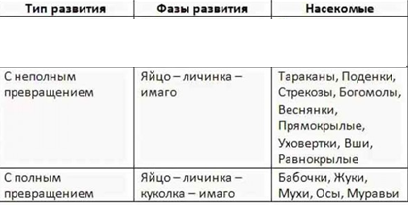

3. Зарисуйте развитие животного с метаморфозом (Стр.245 рис.187).
4.Перепишите текст в работу и вставьте пропущенные слова.
При развитии с метаморфозом взрослые особи и их личиночные стадии совершенно ______________ взрослую особь. При развитии без превращения личинка на ______________взрослую особь.
Вывод:
Дата | Предмет |  | Тема | Рекомендации, задание | Формат отчета | Сроки сдачи работы
15.04.2020 | Биология |  | Периодизация и продолжительность жизни животных. | П.48,письменно ответить на вопрос №1-2 стр.248 | Фото ответов в тетради на WhatsApp  89676577485 или на электронную почту Natashapodgornova@yandex.ru | До 18.04.20

